片語管理
功能表位置：後台登入 > 管理功能 > 片語

瀏覽畫面：
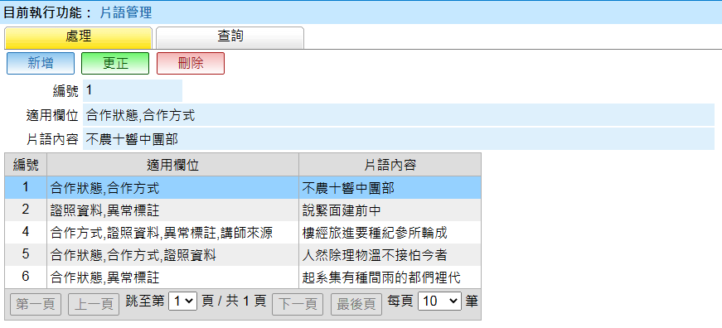
新增、更正：
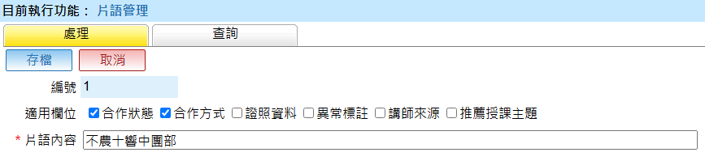
查詢：
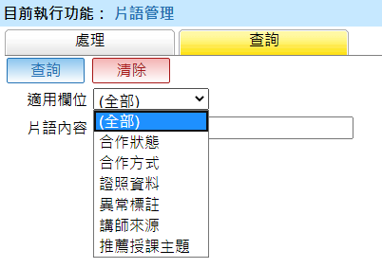

講師管理修改
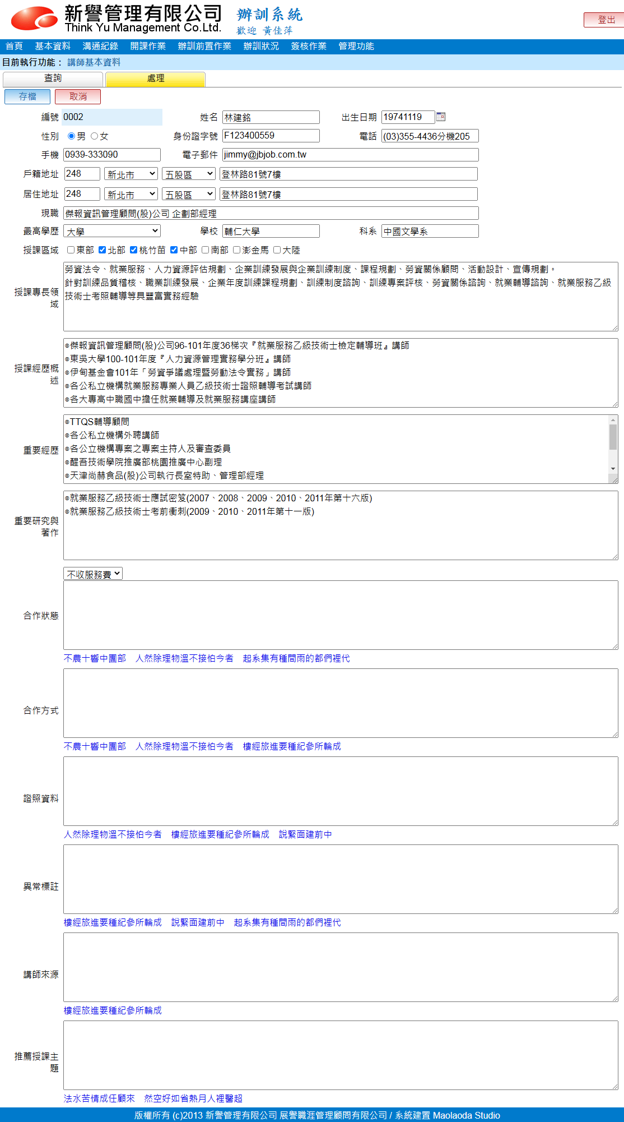
片語
增加輸入欄位
講師滿意度擺放位置
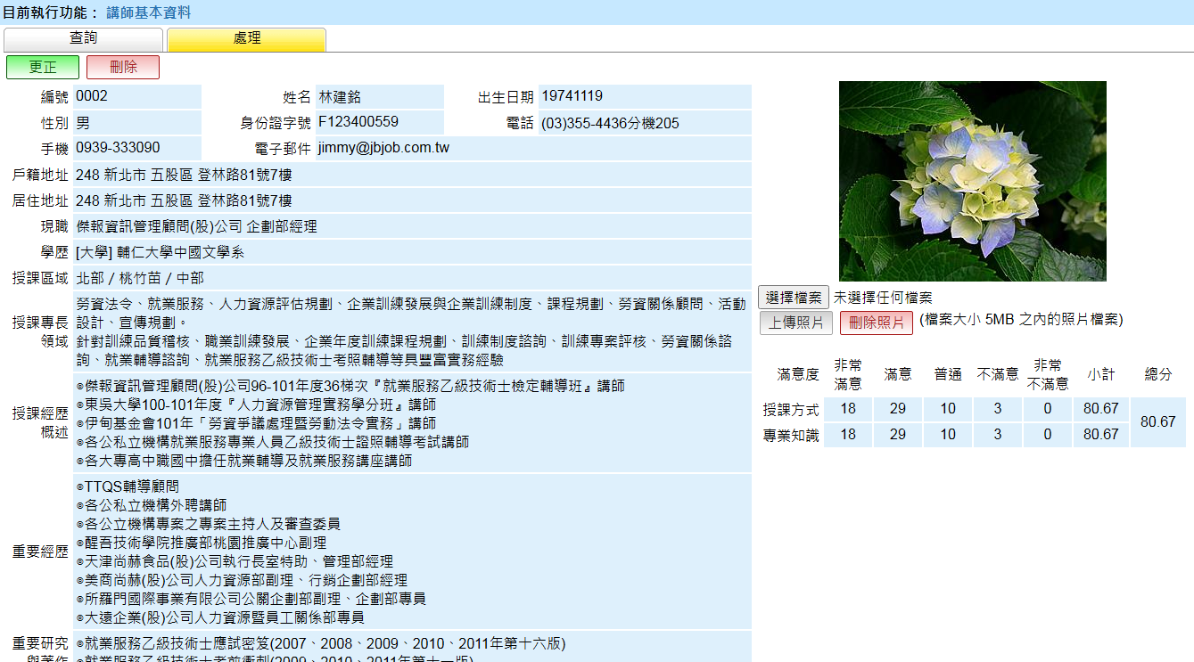
講師滿意度

